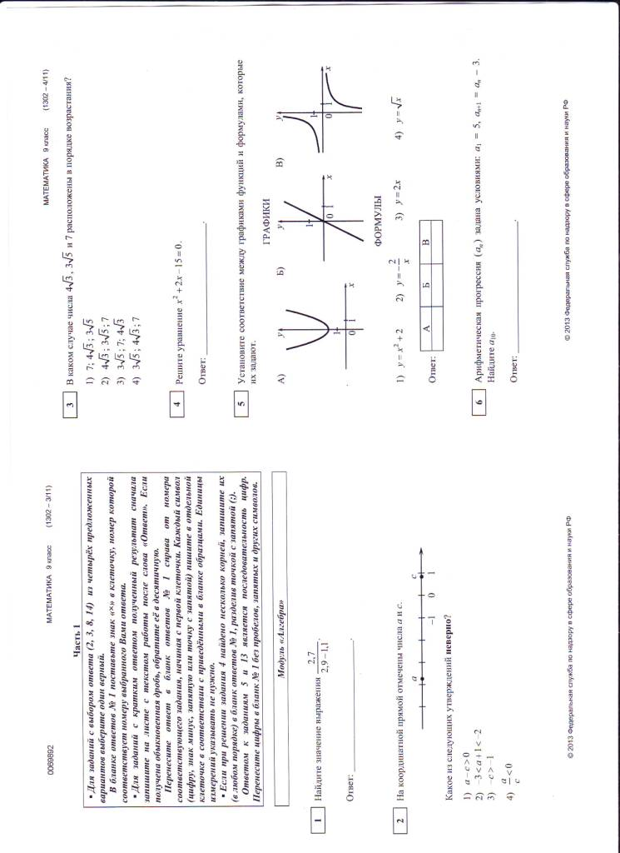
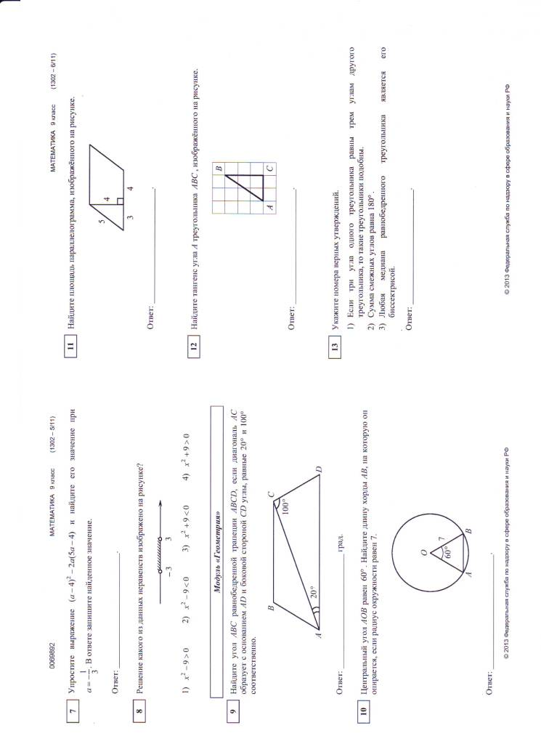
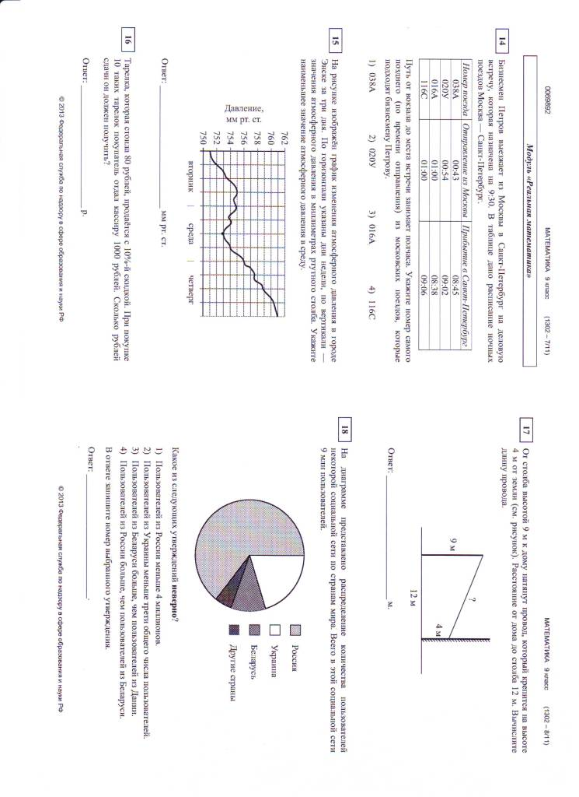
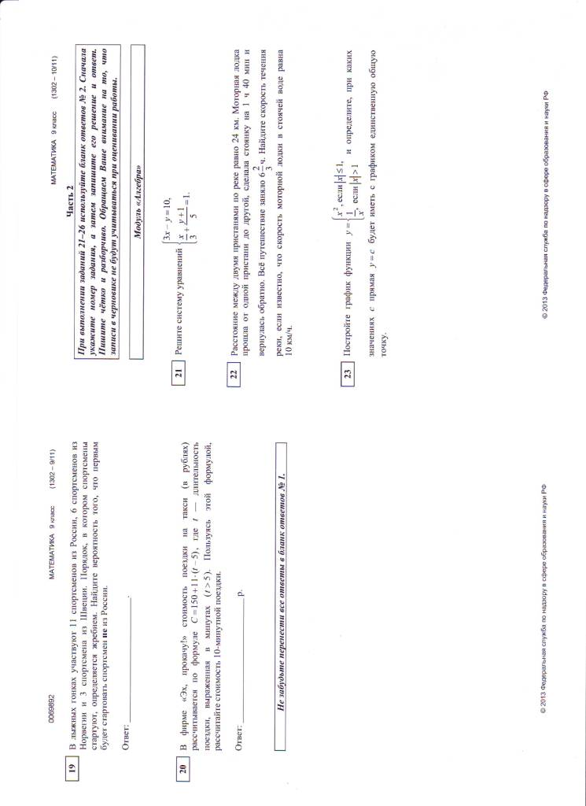
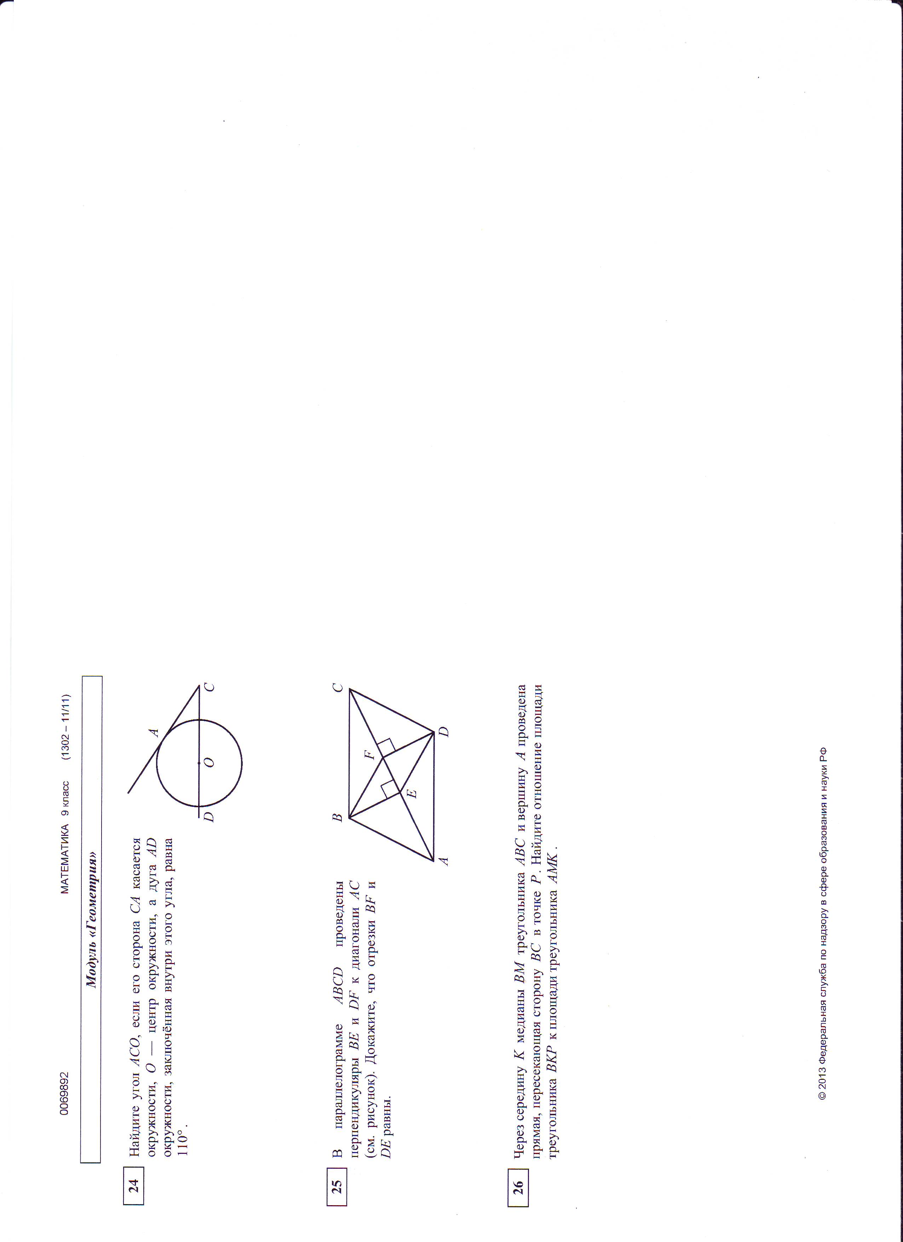
I часть (вариант 0069892 – 1302)

№ 1 | № 2 | № 3 | № 4 | № 5 | № 6 | № 7 | № 8 | № 9 | № 10 | № 11 | № 12 | № 13 | № 14 | № 15 | № 16 | № 17 | № 18 | № 19 | № 20
1,5 | 1 | 4 | - 5; 3 |  | - 22 | 15 | 2 | 120 | 7 | 28 | 1,5 | 12 | 1 | 753 | 280 | 13 | 1 | 0,45 | 205
  А | Б | В
  1 | 3 | 2

II часть

№ 21 | № 22 | № 23 | № 24 | № 25 | № 26
( 3; - 1) | 2 км/ч |  | 20⁰ | - | 1 : 3

